

______________________________________________________________

Faculdade de Tecnologia de Araras – Antonio Brambilla

Desenvolvimento De Software E Multiplataforma

BRUNO HENRIQUE GUINERIO (RA: 2901392323016)

STEPHAN MENDEZ DE OLIVEIRA (RA: 2901392323029)

MIGUEL BARBIERI (RA: 2901392313010)

DOCUMENTAÇÃO PI 4° SEMESTRE

PLATAFORMA: ConfiaMercado

DISCIPLINA: LABORATÓRIO DE DESENVOLVIMENTO WEB

DOCENTE: FERNANDO BRYAN FRIZZARIN

Araras - SP

JUNHO

2025

SUMÁRIO

1. APRESENTAÇÃO 2

2. ESCOPO 3

2.1. REQUISITOS FUNCIONAIS 3

2.2. REQUISITOS NÃO - FUNCIONAIS 4

2.3. TECNOLOGIAS E ARQUITETURA 5

2.4. FUNCIONALIDADES 6

3. CRONOGRAMA 7

4. PLANO DE NEGÓCIOS 8

4.1. NICHO DE MERCADO 8

4.2. NICHO DE CLIENTELA 8

4.3. FONTE DE MONETIZAÇÃO 9

4.4. VALORES 9

4.5. ESTRATÉGIAS DE MERCADO 9

4.6. EXPANSÕES FUTURAS 10

5. CLIENTE 10

6. CRITÉRIOS DE ACEITAÇÃO 10

6.1. CRITÉRIO 10

6.2. DESCRIÇÃO 10

6.3. STATUS 10

6.4. RESPONSÁVEL 10

6.5. COMENTÁRIOS 10

7. APRESENTAÇÃO (TELAS/FUNCIONAMENTO) 10

#### **1. APRESENTAÇÃO**

**1.1 DESCRIÇÃO E JUSTIFICATIVA DA IDEIA:** A ConfiaMercado é uma plataforma digital desenvolvida para modernizar a forma como mercados locais se conectam com seus consumidores. A ideia surgiu da observação de uma lacuna no comércio de bairro: muitos mercados ainda não possuem presença online, dificultando a divulgação de seus produtos e ofertas. A ConfiaMercado foi criada para oferecer uma solução acessível, organizada e eficiente, onde mercados podem facilmente cadastrar seus produtos, atrair clientes e aumentar suas vendas por meio da internet.

**1.2 PROBLEMA SOLUCIONADO:** Atualmente, consumidores enfrentam dificuldades em comparar preços entre mercados, descobrir promoções locais e acessar informações atualizadas sobre produtos. Por outro lado, pequenos mercados têm pouco alcance digital e enfrentam limitações para competir com grandes redes.

A missão da ConfiaMercado é democratizar o acesso ao comércio digital, fortalecendo o comércio local e tornando a experiência de compra mais prática, transparente e acessível para todos.

**1.3 VALORES DA APLICAÇÃO**

• **Inovação:** Oferece uma solução moderna para digitalização do comércio de bairro.

• **Acessibilidade:** Planos acessíveis e sistema intuitivo, voltado especialmente para pequenos e médios mercados.

• **Experiência do Usuário:** Navegação simples e organizada, tanto para os anunciantes quanto para os consumidores.

• **Qualidade:** Foco em uma plataforma estável, confiável e funcional.

• **Transparência:** Consumidores podem comprar produtos e comparar preços de forma clara.

• **Sustentabilidade (ESG):** Ajudamos o consumidor a decidir com facilidade, podendo fazer compras de casa, evitando viagens desnecessárias.

**1.4 Funcionamento da aplicação:** Aplataforma funciona através de um sistema de assinaturas, onde mercados locais podem criar uma conta e cadastrar seus produtos, preços e promoções. Cada mercado possui seu próprio painel administrativo, onde gerencia seu catálogo e pode atualizar as informações conforme necessário.

Do lado do consumidor, é possível navegar por categorias, buscar produtos, visualizar preços e comparar ofertas entre os mercados participantes, tudo em um ambiente simples e intuitivo. A ConfiaMercado atua como um hub que conecta diretamente mercados e clientes, sem intermediários, promovendo a visibilidade dos estabelecimentos e facilitando a jornada de compra.

**2. ESCOPO DO PROJETO**

**2.1 Requisitos técnicos:**

• **Cadastro, edição, exclusão e leitura de produtos:** Os anunciantes podem gerenciar seus produtos, cadastrando, editando e excluindo, enquanto os consumidores podem lê-los.

• **Exportação de CSV:** Cadastro de produtos importando um arquivo CSV seguindo as especificações determinadas.

• **Filtro por categorias e pesquisa:** Realizar busca por produtos filtrando por produtos/subcategorias e nome.

• **Cadastro, edição e leitura de usuários:** O usuário (consumidor e anunciante) podem se cadastrar editar e ler suas informações.

• **Compras:** É possível realizar compras de planos de assinatura para poder anunciar na plataforma, e é possível realizar compras de produtos dos anunciantes.

• **Envio de emails:** Envio de emails relacionado ao gerenciamento de informações de conta.

• **Envio de mensagens no WhatsApp:** Mensagens para confirmação de número e notificação de compra ao anunciante.

**2.2 Requisitos não técnicos:**

• **Interface amigável simples:** Navegação fluída e de fácil entendimento para o usuário, garantindo uma boa experiência do usuário.

• **Segurança de dados:** Proteção de informações sensíveis de usuários, utilizando boas práticas de criptografia e autenticação, garantindo a segurança dos seus dados.

• **Manutenibilidade:** Código limpo e modular seguindo as boas práticas, facilitando implementações futuras e manutenção.

**2.3 TECNOLOGIAS E ARQUITETURA**

**2.3.1 FRONTEND (Next.JS)**

• **Next.JS com TypeScript:** Framework React para renderização híbrida (SSR/SSG) com performance e escalabilidade.

• **Tailwind CSS:** Biblioteca para estilização eficiente e responsiva.

• **Shadcn/ui + Radix UI:** Componentes acessíveis e personalizáveis.

• **React Context API:** Gerenciamento de estado.

• **React-hook-form + Zod:** Formulários com validações robustas.

• **Clsx:** Manipulação condicional de classes CSS.

• **Fetch API:** Comunicação com o servidor Backend via requisições HTTP.

• **Eslint + Prettier:** Garantia de qualidade e padronização do código:

**2.3.2 BACKEND (NestJS)**

**• NestJS com TypesCript:** Arquitetura modular separado em camadas (controllers, services, data acess).

• **Prisma + PostgreSQL:** ORM moderno com banco de dados relacional.

• **Autenticação:** Passport-local, passport-jwt, bcrypt e jsonwebtoken.

• **Stripe:** Gateway de pagamentos utilizado para processar transações

• **Evolution API com Baileys:** Envio de mensagens via WhatsApp.

• **Google Drive:** Utilizado para armazenar as imagens.

• **Multer:** Upload de arquivos.

• **Sharp:** Edição e validação de imagens.

• **Utilitários:** .env (armazenar os secrets com segurança), cookie-parser (permitir receber e enviar cookies), body-parser (permitir receber arquivos BLOB) e fastcsv (leitura de arquivos csv).

**2.4 FUNCIONALIDADES**

• Anunciantes podem cadastrar e gerenciar seus produtos, incluindo edição, exclusão, organização por categorias e gerenciamento de promoções.

• Consumidores podem navegar pelos produtos disponíveis, com filtros por categorias e busca por nome.

• Os consumidores e anunciantes podem criar e editar suas contas, mantendo os seus dados atualizados.

• Os usuários podem optar por além de fazer compras na plataforma, também anunciar adquirindo uma assinatura, podendo optar por três planos diferentes (Tendo disponível o plano mensal e anual).

• Os usuários podem montar carrinhos de compra de diversos mercados, permitindo analisar o custo-benefício de cada mercado.

• Os usuários podem realizar compras, em que o mercado responsável pela compra é notificado automaticamente para realizar a entrega.

• Os anunciantes podem importar arquivos CSV para inserir produtos no banco de dados automaticamente.

**3 CRONOGRAMA**

|  |  |  |  |  |
| --- | --- | --- | --- | --- |
| DATA | TAREFA | META | RESPONSÁVEL | CUMPRIMENTO |
| 21/02/2025 | Criado estrutura do projeto e o README | Criar a estrutura do projeto e o README | Bruno | Concluído |
| 22/02/2025 | Criado o Banner do site e footer | Criar o Banner do site e footer | Bruno | Concluído |
| 04/03/2025 | Criar a API de usuário | Criar a API de usuário | Bruno | Trabalho em processo |
| 05/03/2025 | Criar a API de usuário | Criar a API de usuário | Bruno | Concluído |
| 08/03/2025 | Recuperação de senha | Criar recuperação de senha | Bruno | Conclúido |
| 09/03/2025 | Registro de nova senha em criação de conta | Registrar a nova senha na criação de conta | Bruno | Concluído |
| 21/03/2025 | Criado o modal de autenticação | Criar o modal de autenticação | Bruno | Concluído |
| 22/03/2025 | Integrado a API de usuário com o front | Integrar a API de usuário com o front | Bruno | Concluído |
| 23/03/2025 | Criado a versão inicial da seção de produtos | Criar a seção de produtos | Stephan | Trabalho em processo |
| 23/03/2025 | Implementado JWT no site | Implementar JWT no site | Bruno | Concluído |
| 25/03/2025 | Integrado a API de autenticação com o front | Integrar a API de autenticação com o front | Bruno | Concluído |
| 26/03/2025 | Criado a versão inicial do painel de gerenciamento de produtos | Criar o painel de gerenciamento de produto | Bruno | Trabalho em processo |
| 26/03/2025 | Inserido o Checkout da Stripe | Inserir o Checkout da Stripe | Bruno | Concluído |
| 29/03/2025 | Versão inicial do processamento de pagamento | Criar o processamento de pagamento | Bruno | Trabalho em processo |
| 04/04/2025 | Adicionada autenticação com cookies | Adicionar autenticação com cookies | Bruno | Concluído |
| 04/04/2025 | Versão inicial da proteção de rotas | Adicionar proteção de rotas | Bruno | Trabalho em processo |
| 05/04/2025 | Finalizado o processamento de pagamento | Criar o processamento de pagamento | Bruno | Concluído |
| 06/04/2025 | Criado o cancelamento de assinatura | Criar o cancelamento de assinatura | Bruno | Concluído |
| 08/04/2025 | Criado a tela de agradecimento pela assinatura | Criar a tela de agradecimento pela assinatura | Bruno | Concluído |
| 08/04/2025 | Criado a tela de feedback de cancelamento de assinatura | Criar a tela de feedback de cancelamento de assinatura | Bruno | Concluído |
| 09/04/2025 | Melhorado o banner da página | Melhorar o banner da página | Stephan | Concluído |
| 09/04/2025 | Continuado a criação da seção de produtos | Criar a seção de produtos | Stephan | Trabalho em processo |
| 09/04/2025 | Versão inicial da documentação | Criar a documentação | Miguel | Trabalho em processo |
| 11/04/2025 | Versão inicial da API de criação de produto | Criar a API de produto | Bruno | Trabalho em processo |
| 13/04/2025 | Continuando a API de produtos | Criar a API de produto | Bruno | Trabalho em processo |
| 13/04/2025 | Finalizado a API de produto | Criar a API de produto | Bruno | Concluído |
| 13/04/2025 | Versão inicial da integração da API de produto com o front | Integrar a API de produto com o front | Bruno | Trabalho em processo |
| 16/04/2025 | Finalização a integração da API de produto com o front | Integrar a API de produto com o front | Bruno | Concluído |
| 18/04/2025 | Melhorias no painel de gestão de produtos | Melhorar o painel de gestão de produtos | Bruno | Concluído |
| 19/04/2025 | Versão inicial da proteção de rotas | Criar a proteção de rotas | Bruno | Trabalho em processo |
| 19/04/2025 | Corrigido a estrutura de pastas do componente de pagamento | Corrigir a estrutura de pastas do componente de pagamento | Stephan | Concluído |
| 20/04/2025 | Criado o menu de carrinho | Criar o menu de carrinhos | Stephan | Concluído |
| 21/04/2025 | Continuação da proteção de rotas | Criar a proteção de rotas | Bruno | Trabalho em processo |
| 21/04/2025 | Criado a versão inicial da API de carrinho | Criar a API de carrinho | Bruno | Trabalho em processo |
| 25/04/2025 | Criado o algoritmo de exibição de produtos | Criar o algoritmo de exibição de produtos | Bruno | Concluído |
| 28/04/2025 | Integrado o algoritmo de exibição de produtos com o front | Integrar o algoritmo de exibição de produtos no front | Bruno | Concluído |
| 01/01/2025 | Criado e integrado com o front a API de feedback de cancelamento de assinatura | Criar e integrar com o front a API de feedback de cancelamento de assinatura | Bruno | Concluído |
| 01/01/2025 | Criado e integrado com o front a API de reativar assinatura | Criar e integrar a API de reativar assinatura | Bruno | Concluído |
| 02/02/2025 | Continuando a proteção de rotas | Criar a proteção de rotas | Bruno | Trabalho em processo |
| 03/05/2025 | Integrado com o front a edição de usuário | Integrar com o front a edição de usuário | Bruno | Concluído |
| 03/05/2025 | Continuado a criação da seção de produtos | Criar a seção de produtos | Stephan | Trabalho em processo |
| 04/05/2025 | Criado a API de alteração de email e senha via painel e integrado com o front | Criado a API de alteração de email e senha via painel e integrado com o front | Bruno | Concluído |
| 14/05/2025 | Continuando a criação da documentação | Criar a documentação | Miguel | Trabalho em processo |
| 17/05/2025 | Finalizado a API de carrinho e integrado com o front | Criar a API de carrinho e integrar com o front | Bruno | Concluído |
| 18/05/2025 | Criado a API de WhatsApp | Criar a API de WhatsApp | Bruno | Concluído |
| 22/05/2025 | Criado a API de importação de CSV | Criar a API de importação de CSV | Bruno | Concluído |
| 23/05/2025 | Integrado a API de CSV com o front | Integrar a API de CSV com o front | Bruno | Concluído |
| 24/05/2025 | Implementado logout | Implementar logout | Bruno | Concluído |
| 24/05/2025 | Implementado a pesquisa por produto | Implementar a pesquisa por produto | Bruno | Concluído |
| 25/05/2025 | Finalizado a seção de produtos | Criar a seção de produtos | Bruno | Concluído |
| 25/05/2025 | Correção de bugs no formulário de produto | Corrigir bugs no formulário do produto | Bruno | Concluído |
| 25/05/2025 | Criado busca de produtos no painel administrativo | Criar a busca de produtos no painel administrativo | Bruno | Concluído |
| 02/06/2025 | Criado o filtro de categorias | Criar o filtro de categorias | Bruno | Concluído |
| 04/06/2025 | Melhorias geral no front do site | Melhorar o front do site | Bruno | Concluído |
| 05/06/2025 | Corrigido pequenos bugs e erros de build | Corrigir pequenos bugs e erros de build | Bruno | Concluído |
| 07/06/2025 | Corrigido bug na integração com a edição de usuário | Corrigir bug na integração com a edição de usuário | Bruno | Concluído |
| 07/06/2025 | Continuado a documentação | Criar a documentação | Stephan e Miguel | Trabalho em processo |
| 07/06/2025 | Revisada, corrigida e finalizada a documentação | Criar a documentação | Bruno | Concluído |

**4. PLANO DE NEGÓCIOS**

**4.1 NICHO DE MERCADO:** A ConfiaMercado atua no segmento de comércio digital, oferecendo uma plataforma especializada em digitalizar pequenos e médios comércios. O foco é atender mercados que desejam entrar no digital de forma simples.

**4.2** **NICHO DE CLIENTELA:** Os principais clientes da ConfiaMercado são pequenos e médios empresas na região de Araras no ramo de varejo, mais especificamente os que desejam entrar no digital de forma simples e criar uma vitrine de produtos digital.

**4.3 FONTE DE MONETIZAÇÃO:** A fonte de monetização do nosso site é através de assinaturas, tendo 3 tipos de assinaturas diferentes, podendo ser mensal ou anual (anual ganha 2 meses de desconto).

**4.3.1 VALORES**

• **Plano simples mensal:** Há cadastro de produtos ilimitados, há destaque nível três nas pesquisas e aparece apenas na aba de produtos. Saindo por R$ 74.99.

• **Plano premium mensal:** Há cadastro de produtos ilimitados, há destaque nível dois nas pesquisas e aparece na aba de produtos e home. Saindo por R$ 79.99.

• **Plano ultra mensal:** Há cadastro de produtos ilimitados, já destaque nível um nas pesquisas e aparece na aba de produtos e home. Saindo por R$ 84.99.

• **Plano médio anual:** Benefícios idem ao plano mensal. Saindo por R$ 749.99.

• **Plano premium anual:** Benefícios idem ao plano mensal. Saindo por R$ 799.99.

• **Plano ultra anual:** Benefícios idem ao plano mensal. Saindo por R$ 849.99.

**4.4 ESTRATÉGIAS DE MERCADO:** A estratégia de mercado utilizada pela ConfiaMercado consiste na acessibilidade, escala e presença local forte na região de Araras, buscando conquistar volume através de um modelo de baixo custo, oferecendo um ótimo custo-benefício para os varejistas. Para isso será adotada as seguintes estratégias:

**•** **Descontos no lançamento:** Para os primeiros comerciantes a comprar será dado um desconto, com o objetivo de construir uma base sólida inicial. O objeto desta estratégia é gerar uma forte prova social e atrair mais clientes.

**• Campanhas no Facebook:** Realizar campanhas no Facebook direcionando o público-alvo como varejistas da região para atrair clientes.

**• Realizar lives:** Através de transmissões ao vivo, exibir o uso de nossa plataforma, ensinando a como utilizar e demonstrando seus benefícios com o objetivo de atrair clientes.

**4.5 EXPANSÕES FUTURAS:**

**• Integração com inteligência artificial:** Utilizar serviços de inteligência artificial para aumentar a eficiência da importação de CSV, já categorizando os produtos automaticamente. Além disso, também utilizar para melhor o algoritmo de exibição de produtos em tempo real, exibindo produtos em que o cliente há maior probabilidade de adquirir.

**• Painel de acompanhamento de vendas:** Adicionar um painel de acompanhamento de vendas para os anunciantes, em que irá analisar o desempenho de seus produtos, de suas promoções, lucro em que está sendo obtido sobre o produto.

**• Expansão da plataforma:** Atender varejistas de outras regiões, a partir de novas integrações na plataforma que permita isso, visando maximizar o lucro obtido.

**5 CLIENTE**

**5.1 APRESENTAÇÃO DO CLIENTE REAL:** A plataforma foi desenvolvida a partir das dores e necessidades reais de varejistas de pequeno e médio porte, que hoje ainda não contam com uma solução digital simples e acessível. Muitos desses comerciantes têm pouca familiaridade com tecnologia, o que dificulta sua entrada no comércio eletrônico. Por isso, nossa solução foi pensada especialmente para esse público, oferecendo uma experiência fácil de usar, prática e com baixo custo de entrada.

**5.2 DESCRIÇÃO DO NICHO DE MERCADO:** O nicho de mercado atendido são pequenos e médios comércios alimentícios da região de Araras, como mercearias, minimercados, açougues, hortifrutis e mercados de bairro. Esses estabelecimentos, em geral, operam com estrutura enxuta e têm dificuldade para competir com grandes redes e aplicativos de entrega, seja por limitações técnicas, operacionais ou financeiras. Muitos ainda não contam com uma presença digital efetiva.

**5.3 DESCRIÇÃO DA ADERÊNCIA DA APLICAÇÃO AO NEGÓCIO DO CLIENTE:** A aplicação foi desenvolvida para atender especificamente às necessidades desses comerciantes, permitindo que vendam seus produtos por meio de um site simples, direto e funcional. Os consumidores realizam seus pedidos online, e o comerciante é automaticamente notificado via WhatsApp, facilitando o atendimento sem exigir conhecimento técnico ou grandes investimentos. Isso garante uma solução prática, com forte aderência à realidade dos comércios alimentícios da região de Araras.

#### 6. CRITÉRIOS DE ACEITAÇÃO

6.1. CRITÉRIO

6.2. DESCRIÇÃO

6.3. STATUS

6.4. RESPONSÁVEL

6.5. COMENTÁRIOS

#### 7. APRESENTAÇÃO (TELAS/FUNCIONAMENTO)

**Tela de Login:** Ao querer entrar com sua conta já cadastrada, digitar e-mail e senha.

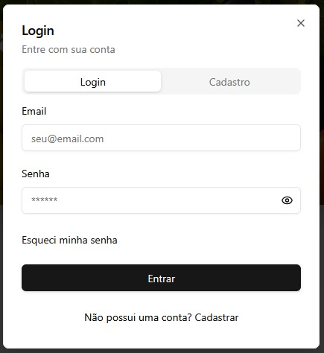

**Tela de Recuperação de Senha:** Caso tenha esquecido a senha, clicar em esqueci minha senha, digitar o seu e-mail

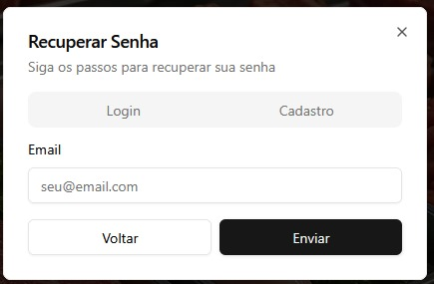

Tela de Verificação de código: Ao digitar o e-mail um código será enviado e ao digitá-lo irá direcioná-lo a página para fazer uma nova senha.

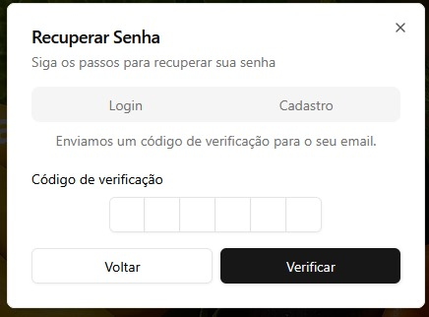

Tela de Confecção de senha nova: Para a confecção da nova senha, preencher os campos nova senha e confirmar nova senha.

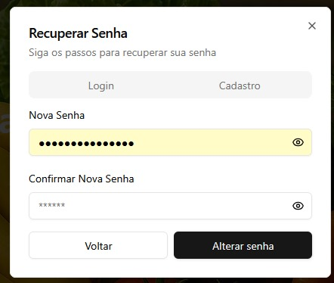

Tela de Cadastro: Em caso de não ter uma conta, ir para cadastro e digitar nome e e-mail.  
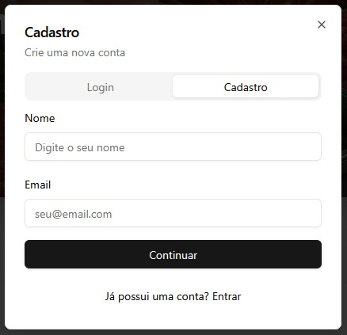

Tela de verificação de e-mail em cadastro: Será enviado um código de verificação para o e-mail fornecido, e após recebê-lo, digitá-lo.

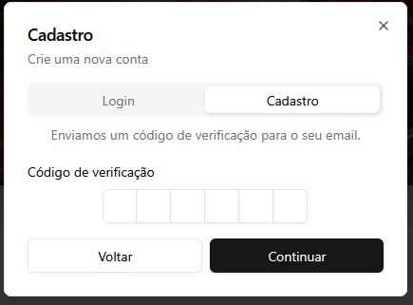

Tela de Cadastro de senha: Depois do código de verificação, será levado a tela de confecção de senha e digitar nos campos senha e confirmar senha.

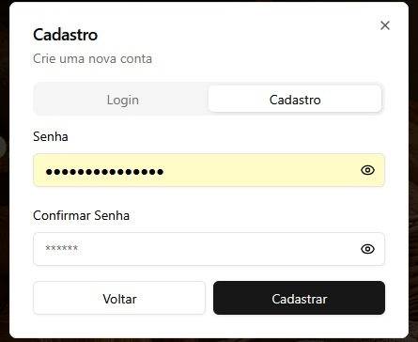

Tela de Configurações: Em caso de edição da conta, ir para a tela de configurações.

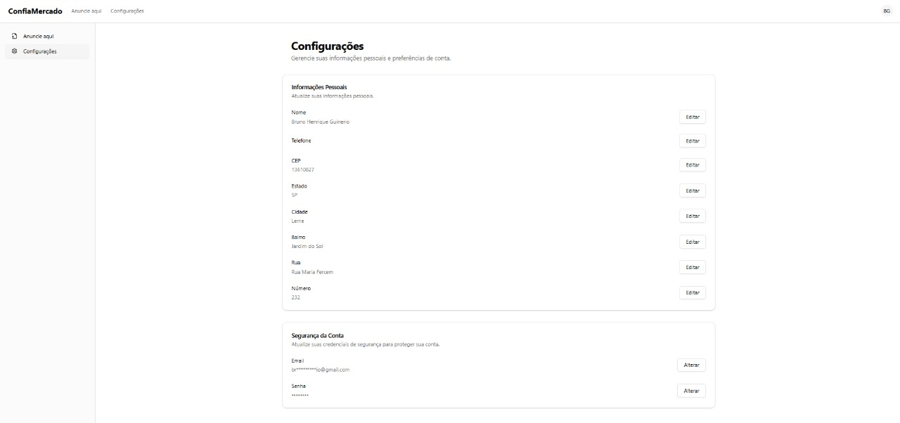

Tela de editar e-mail: Em caso de edição de e-mail, preencher os campos Antigo email e Novo email, então estará atualizado.

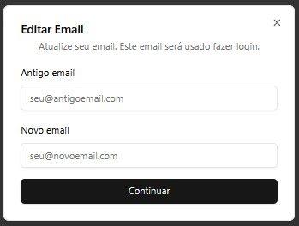

Tela de verificação para atualizar email: Após digitar o novo email, será enviado um código de verificação para confirmação do email.

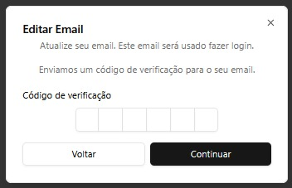

Tela de Atualização de senha: Em caso de atualização de senha, preencher os campos Senha Atual, Senha e Confirmar Senha

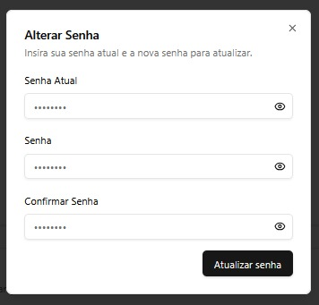

Tela de edição de telefone: Em caso de atualizar o número de telefone, ir para configurações e clicar em editar telefone.

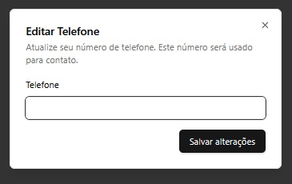

Tela de Planos de divulgação Mensal: Nesta tela o cliente terá que escolher entre os planos simples, premium e ultra para divulgação de produtos no site.

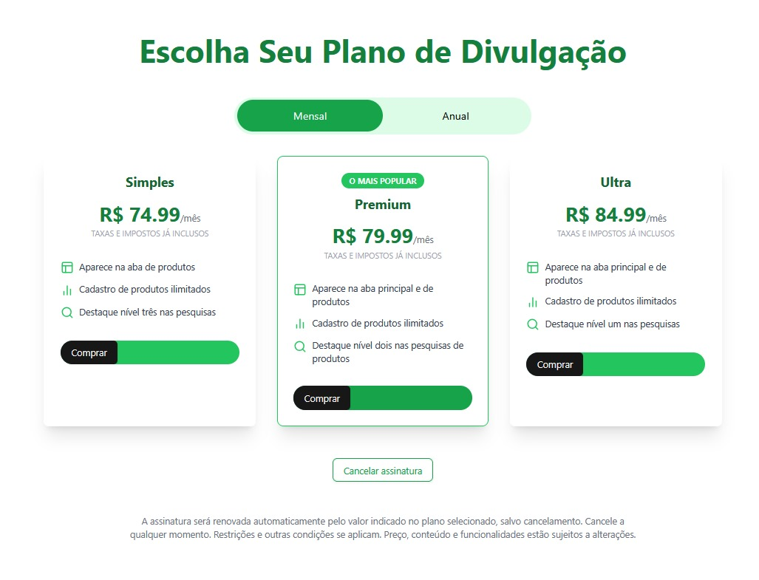

Tela de Planos de Divulgação Anual: Nesta tela o cliente terá entre três planos de divulgação anuais, tendo que escolher entre os planos simples, premium e ultra.

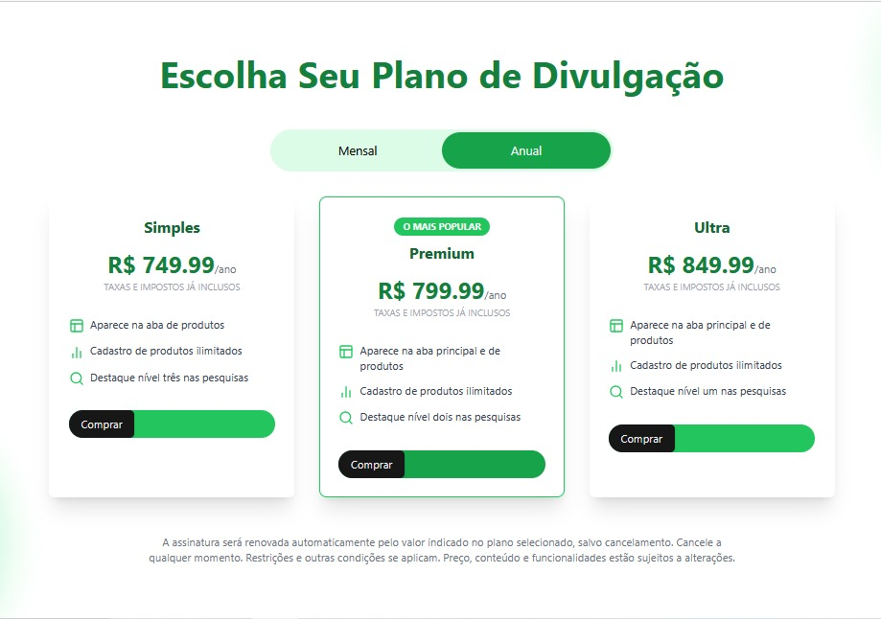

Tela de Assinar Plano: Para assinar o plano de anúncio na plataforma é necessário preencher os campos.

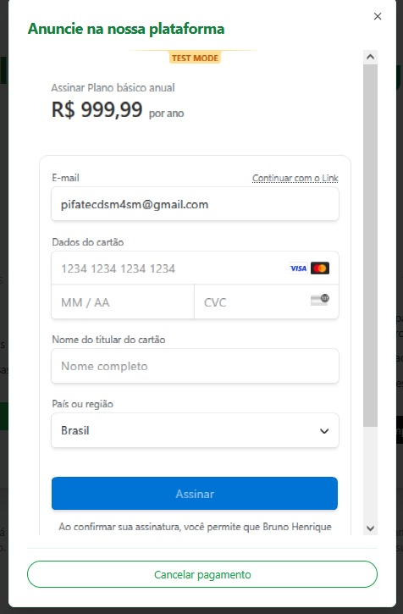

Tela de configuração do anunciante: Esta tela terá todas as mesmas funcionalidades de edição com apenas o nome do anunciante diferenciando.

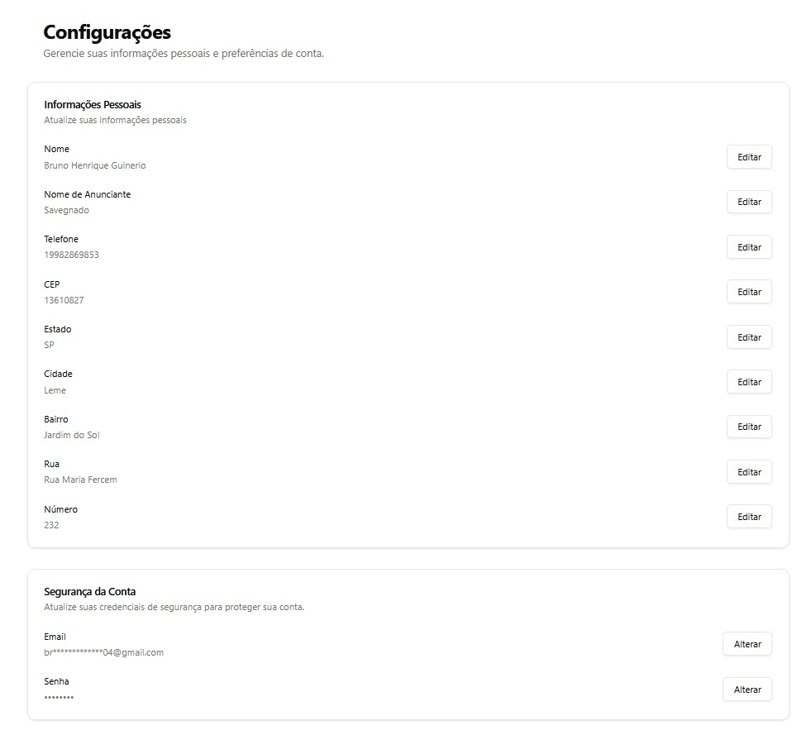

Tela de edição do nome do anunciante: Em caso de ocliente mudar seu nome de anúncio, ir para configurações e clicar em editar e mudar nome.

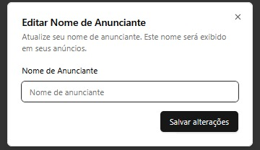

Tela de informações para anúncio: Nesta tela o cliente irá colocar as informaçõe snecessárias de seu estabelecimento como nome, cep, cidade etc.

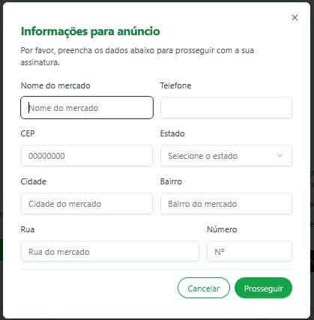

Tela de Agradecimentos pela assinatura: Ao concluir a assinatura o cliente poderá escolher entre ir para o painel administrativo ou a página inicial.

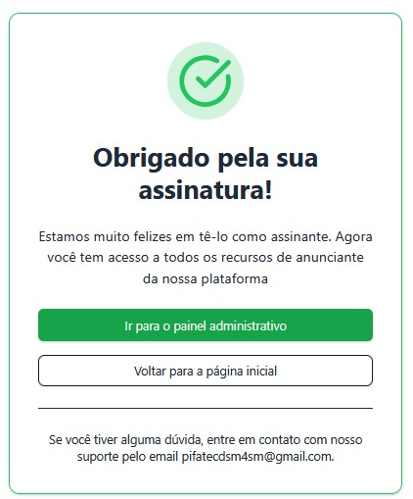

Tela de Cancelar Assinatura: Em caso de cancelamento da assinatura, será dirigido para a página contendo a confirmação do cancelamento.

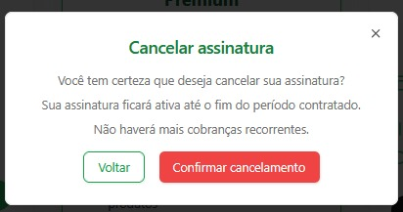

Tela de Motivo de saída: Quando confirmado o cancelamento, será direcionado a tela de lamentações, o qual tem opções de compartilhar o motivo de saída e a opção de reativar a inscrição.

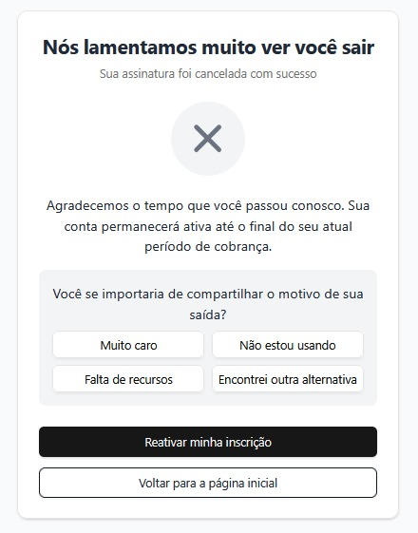

Tela de verificação de whatsapp: Ao requerir um código de vericação via whatsapp, será enviado o código.

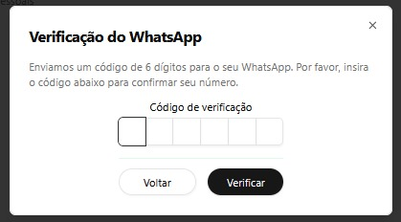

Tela de gerenciamento dos produtos do cliente: Nesta tela o cliente poderá gerenciar seus produtos tanto para editar preço quanto categoria e etc.

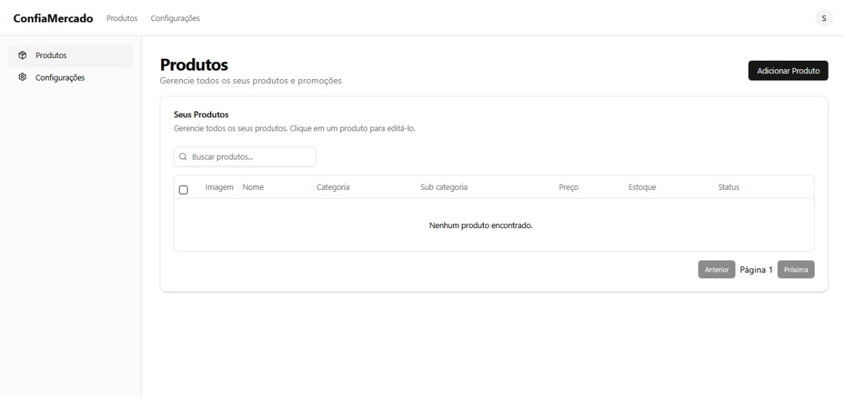

Tela de adição de produtos: Nesta tela o cliente poderá adicionar os produtos de sua preferência colocando preço, marcando se ele está em promoção, editando preço etc.

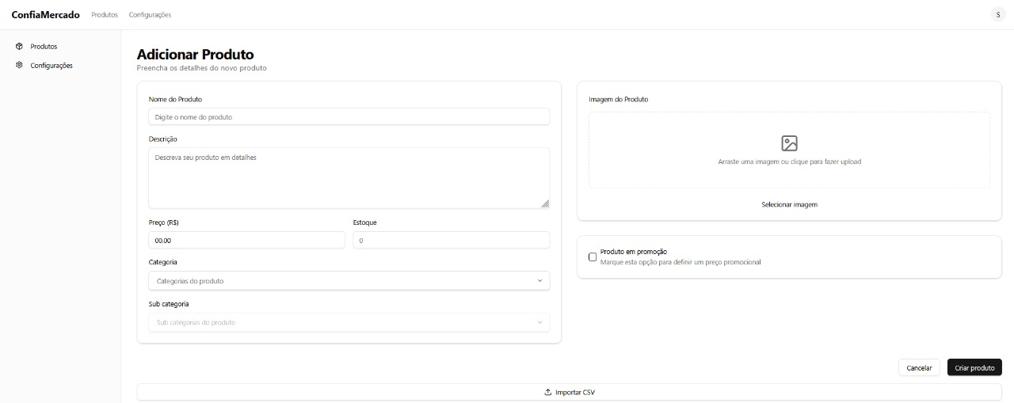

Tela de importação de produtos CSV: Em caso de importação de múltiplos produtos, o CSV é uma ótima recomendação, mas deve seguir todos os requisitos para que não ocorra nenhum erro.

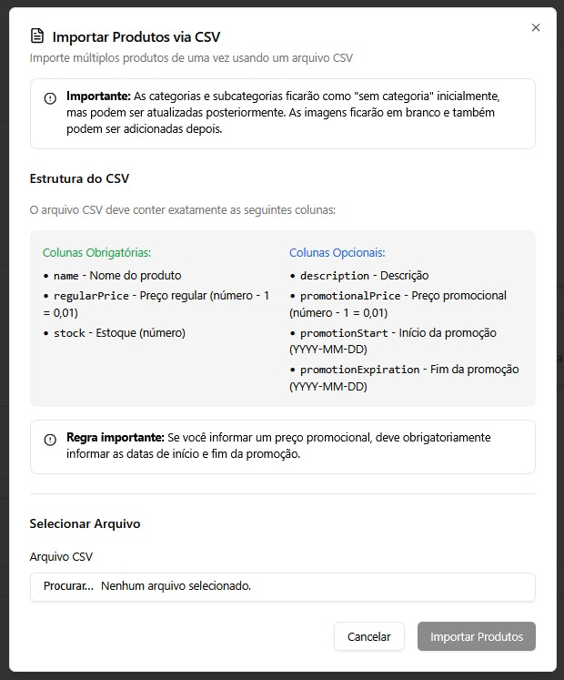

Tela de filtragem do produto: Nesta tela pode ser feita a filtragem de produtos como bebidas, carnes etc de cada mercado com assinatura.

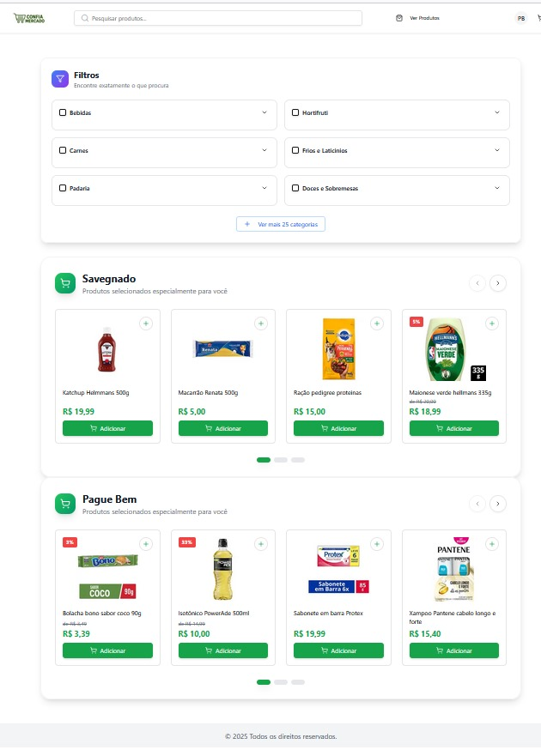

Tela de produtos em destaque: Nesta tela também ocorrera a filtragem de produtos, mas somente aqueles que possuem alguma oferta especial.

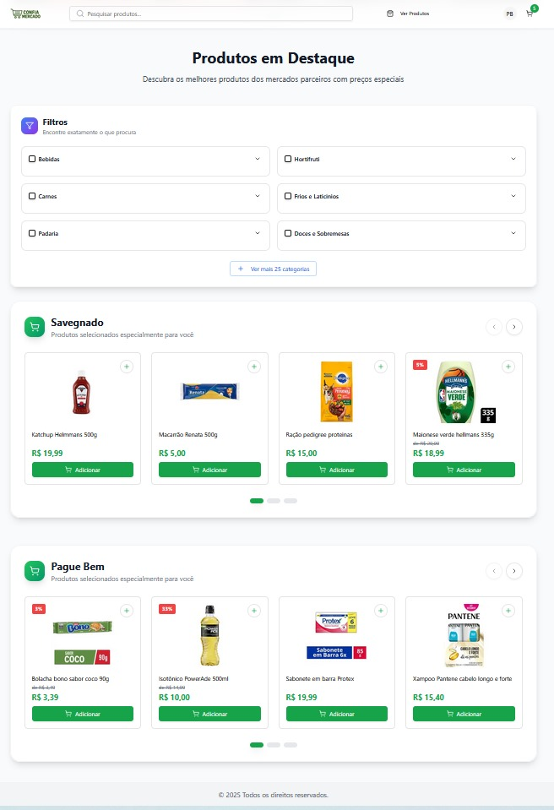

Tela onde possui um carrossel de escolha: Nesta tela também será feita a filtragem, mas possui um carrossel de produtos premium como carnes.

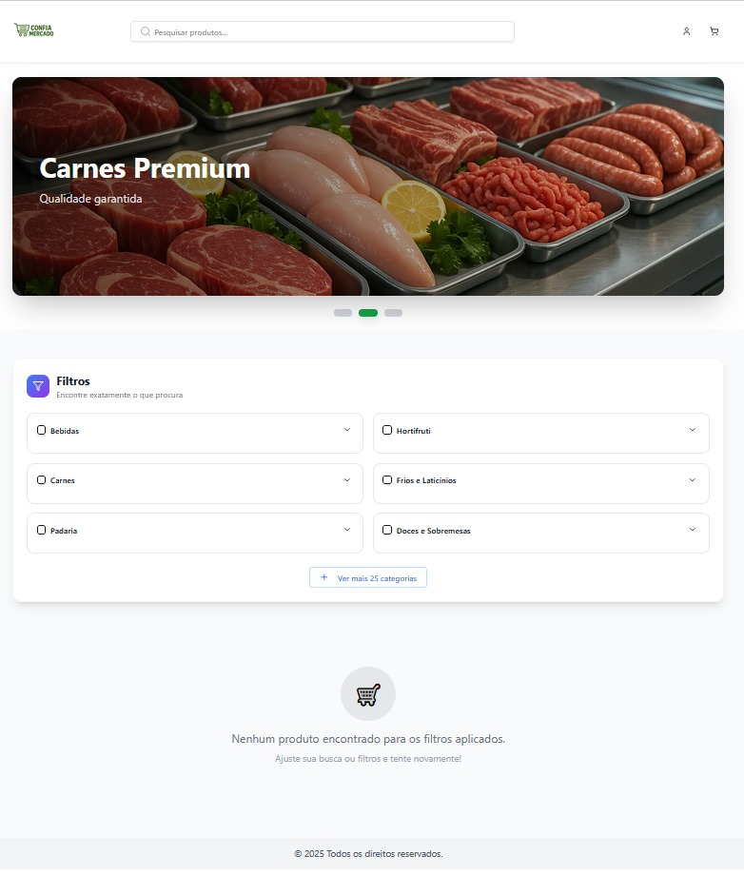

Tela Seu carrinho: Nesta tela será visto a quantidade produtos de cada mercado da preferência de compra do usuário.

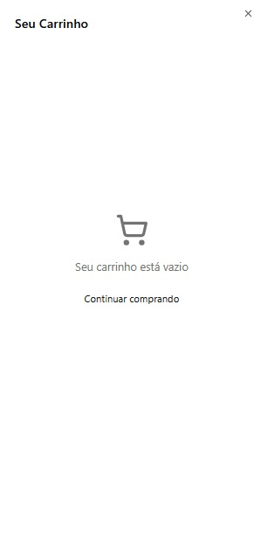

Tela Seu carrinho com produtos: Nesta tela o usuario terá as opções de finalizar o pedido com o mercado além de aumentar a quantidade do produto específico e ter a opção de remover do carrinho.

